NOTA DE PRENSA

GRUPO IBEROSTAR Y LA UIB CREAN

LA CÁTEDRA IBEROSTAR DEL MAR

* ***El objetivo de esta cátedra es fomentar la formación especializada y la investigación en el campo de la ecología marina.***
* ***La iniciativa está integrada en el movimiento “Ola de Cambio” emprendido por la compañía, y está dirigida a promover la preservación del medio ambiente, con especial atención a la protección de mares y océanos.***

***Palma de Mallorca, 2 de julio de 2018.***  Grupo Iberostar y la Universidad de las Islas Baleares han firmado un convenio de colaboración para la creación de la Cátedra Iberostar del Mar, que dirigirá el doctor Guillem Mateu, profesor del Departamento de Biología de la UIB.

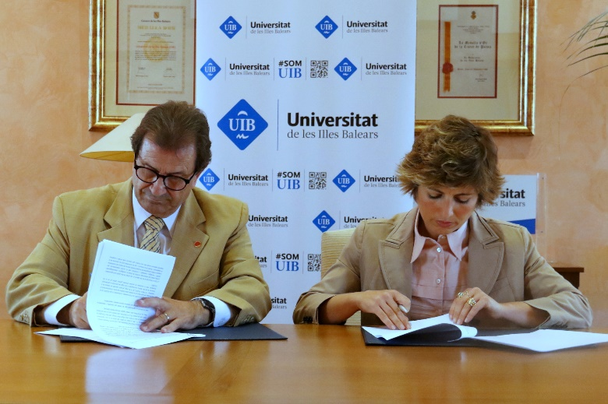El convenio, que se ha formalizado en el mes de junio en las instalaciones de la UIB, fue firmado por la Vicepresidenta del Grupo Iberostar, Gloria Fluxà, y el Rector de la Universidad de las Islas Baleares, Llorenç Huguet. El acto contó además con la presencia de Jordi Llabrés, Vicerrector de Innovación y Relaciones Institucionales; Joana María Seguí Pons, Vicerrectora de Proyección Cultural, Universidad Abierta y Sedes Universitarias; y el señor Luis Vegas, Director de la Fundación Universidad-Empresa de las Islas Baleares.

La Cátedra Iberostar del Mar tendrá como objetivos: (i) fomentar la formación especializada en todos los campos relacionados con la investigación, la gestión y la conservación del medio marino; (ii) impulsar la investigación en el campo de la ecología marina y ámbitos de conocimiento afines, facilitando la creación de nuevos grupos de investigación y la formación de personal investigador especializado; y (iii) impulsar la transferencia del conocimiento mediante la elaboración de estudios centrados en los problemas ambientales del medio marino que afrontan las empresas turísticas y mediante la organización de cursos, conferencias, seminarios y mesas redondas, con el objetivo de promover el uso sostenible de los recursos marinos y sensibilizar a la sociedad sobre la importancia de la conservación del mar.

El Grupo Iberostar, con su programa de responsabilidad social corporativa, y en especial con su movimiento “Ola de Cambio”, quiere fomentar el uso sostenible y la utilización racional de los recursos marinos y sensibilizar a la sociedad sobre la importancia de la conservación del mar.

Desde la Universidad de las Islas Baleares se ofrece el marco ideal para el desarrollo de las actividades de la Cátedra, que favorece la interacción entre la docencia, la investigación y la transferencia del conocimiento.

Así, la Cátedra del Mar será el entorno óptimo para la interacción y enriquecimiento mutuo entre los sectores implicados: el ámbito científico para desarrollar conocimiento, el sector industrial para aplicarlo y utilizar de manera racional los recursos marinos y el marco académico para formar, educar y sensibilizar las futuras generaciones.

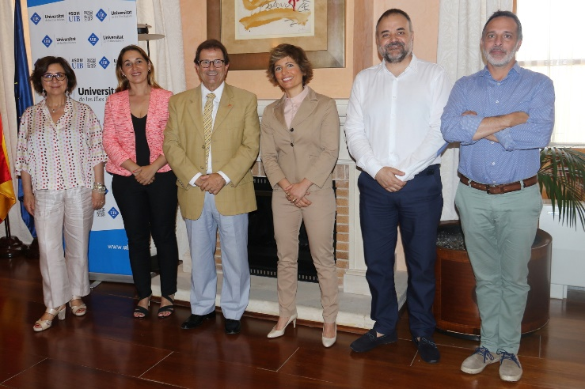Para Gloria Fluxà, Vicepresidenta del Grupo Iberostar, “es un orgullo, como empresa familiar mallorquina, colaborar con esta iniciativa directamente vinculada al compromiso que hemos adquirido a través de nuestro movimiento Ola de Cambio. Tenemos que darle a los mares y océanos el valor que tienen y contribuir de forma activa a la protección del medio marino”.

El Rector de la UIB agradeció “el compromiso de una empresa tan importante como el Grupo Iberostar, que ha confiado en la Universidad de las Islas Baleares para llevar a cabo la Cátedra Iberostar del Mar, y se convierte en todo un ejemplo para las empresas del sector”. En este sentido, el profesor y director de la Cátedra, Guillem Mateu, añadió que “se trata de una oportunidad para investigar en un ámbito, el del mar, que marca, sin duda, nuestra identidad”.

**Grupo Iberostar** es plenamente consciente de la importancia esencial que tienen mares y océanos para el planeta y la supervivencia de los seres humanos. Con más del 80% de sus hoteles en primera línea de mar, la compañía busca contribuir a la preservación de las masas esenciales de agua y la sostenibilidad de los recursos que se obtienen de ellas. En este contexto, presentó recientemente su ambicioso programa “**Ola de Cambio**”, diseñado en línea con el **Objetivo 14 de los ODS** (Objetivos de Desarrollo Sostenible de Naciones Unidas). Esta nueva iniciativa busca promover un cambio de mentalidad, prestando especial atención a las personas, ya que ellas son el motor que impulsa y explica el éxito de la compañía, y al **medio ambiente**, con el foco puesto en la **protección de mares y océanos**. A través de las acciones enmarcadas en este proyecto, la compañía busca sensibilizar a sus empleados y huéspedes sobre la importancia que tiene la lucha cotidiana a nivel individual contra el cambio climático. Para conseguirlo, se han establecido tres pilares fundamentales que sostienen a la iniciativa “**Ola de Cambio”**: **la reducción de la contaminación plástica**, el **fomento de la pesca sostenible** y la **salud costera**.

**Acerca de Iberostar**

Grupo Iberostar es una empresa multinacional española 100% familiar y con sede en Palma de Mallorca (España), que se dedica al negocio turístico desde 1956. Su presencia comercial se extiende por 35 países, supera los 28.000 empleados y atiende a 8 millones de clientes al año. El core business de la compañía es el negocio hotelero, con una cartera de 114 hoteles de 4 y 5 estrellas en 17 países de tres continentes. A los hoteles suma otras tres unidades de negocio: el Club vacacional, The Club, el negocio de viajes y receptivo, gestionado a través de las empresas Almundo.com y World to Meet (W2M) respectivamente, y el negocio inmobiliario que desarrolla Iberostate.

Grupo Iberostar es propiedad de la familia Fluxà y está presidida por Miguel Fluxà Rosselló, fundador del actual negocio hotelero del Grupo y de la marca Iberostar Hotels & Resorts.

**Para más información:** [www.grupoiberostar.com](http://www.grupoiberostar.com)